## 劉大法國二十年

### 第一家國外子公司慶祝成立二十週年

劳达-柯尼希斯霍芬，2025 年 4 月 11 日 -- LAUDA DR.R. WOBSER GMBH & CO.KG于2025年3月26日庆祝其首个海外子公司LAUDA France S.A.R.L.成立20周年。在巴黎塞纳河上的庆典游船上，总裁兼首席执行官冈瑟-沃布瑟博士（Dr. Gunther Wobser）与德国母公司、法国团队和销售合作伙伴的代表一起，向这家全球精确温度控制市场领导者的国际化战略中的这一重要阶段致敬。  
  
法国销售分公司成立于2005年，标志着LAUDA开始有针对性地进行全球扩张。公司采用了一种在当时尚属创新的商业模式，即通过销售设备和系统的佣金来获得资金，公司注重与现有销售合作伙伴的合作而非竞争。  
  
"LAUDA法国公司是我们的第一家海外公司，基于全新的商业模式。风险很高，失败的危险也很大。我们不想从成功的分销商手中抢走任务，而是为他们提供有效的本地支持，"Gunther Wobser博士在发言中解释了当时的战略。  
  
自成立以来，LAUDA法国公司的发展令人印象深刻。公司的年营业额从最初的170万欧元增长到2024年的1100多万欧元。与此同时，LAUDA也从2005年的约200名员工和不到3000万欧元的营业额发展到今天的600名员工和2024年约1亿欧元的营业额。  
  
持续的成功也需要越来越大的营业场所。最初几年，公司位于塞纳河畔讷伊市著名的戴高乐大道，之后于 2009 年迁至法兰西路易西科技园区（Parc Technologique）。自 2018 年起，公司拥有了占地 300 平方米的著名办公场所。  
  
埃里克-库什（Eric Couche）作为总经理和第一位海外员工，从一开始就创建了LAUDA法国公司，他被授予鲁道夫-沃布瑟博士奖章，以表彰他在2023年1月退休前所做的贡献。自2023年1月起，马克西姆-萨博（Maxime Sabre）作为总经理，与他的九人团队一起继续着成功的历程。  
  
作为周年庆典的一部分，冈特-沃布瑟博士（Dr. Gunther Wobser）和首席财务官马里奥-恩格勒特博士（Dr. Mario Englert）向马克西姆-萨布尔（Maxime Sabre）赠送了来自劳达-柯尼希霍芬（Lauda-Königshofen）的艺术家诺伯特-格莱希（Norbert Gleich）的木刻作品。这幅名为 "Sieger"（优胜者）的作品象征着劳达法国公司与母公司以及法国贸易伙伴之间的成功合作。  
  
"沃布瑟博士在致辞中强调说："LAUDA法国公司的成功首先是我们的代理商和服务合作伙伴的成功。

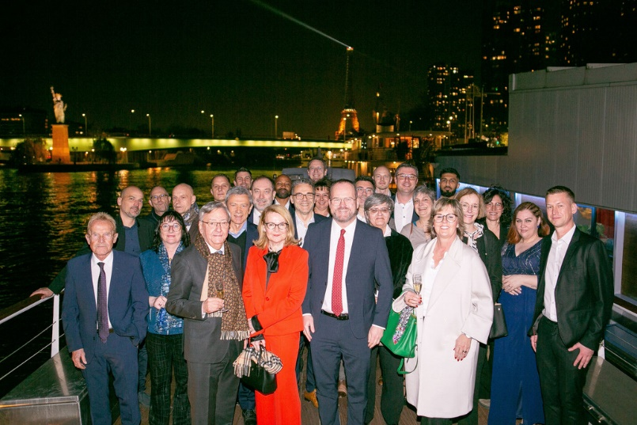

**图片 1：**在埃菲尔铁塔的雄伟背景下，周年庆典的参与者聚集在塞纳河畔合影留念。前排中间是Gunther Wobser博士（董事长/总裁兼 CEO），两侧是Maxime Sabre（常务董事 LAUDA法国，右），自2023年起，他将继续谱写法国的成功篇章。© LAUDA

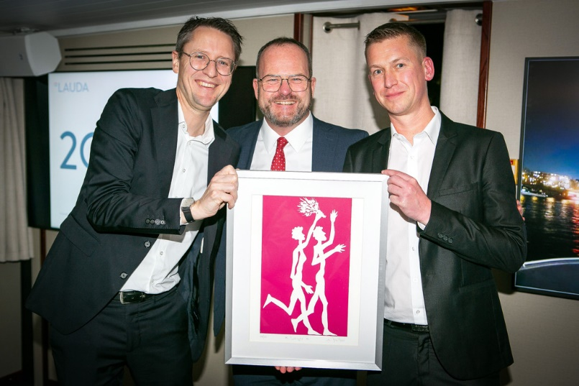

**图片 2：**获奖者的艺术作品：Mario Englert博士（首席财务官，左）、Gunther Wobser博士（董事长/总裁兼 CEO，中）和Maxime Sabre（常务董事 LAUDA法国，右）在 "Sieger"（优胜者）油画的赠送仪式上喜笑颜开，体现了法德两国二十年成功合作的喜悦之情。© LAUDA

我们是 **LAUDA** –精确温度控制领域的世界市场领导者。我们的温度控制仪器和设备是许多重要应用的核心，为更美好的未来作出贡献。作为全方位服务供应商，我们在研究、生产和质量控制中保证最佳温度。我们是电动汽车、氢气、化学、制药/生物技术、半导体和医疗技术领域的可靠合作伙伴。凭借专业的建议和创新的解决方案，近 70 年来，我们每天都以崭新面貌支持世界各地的客户。

在公司管理方面，我们迈出的每一步都是具有决定意义的。我们关注员工成长并不断挑战自我：向着我们共同塑造的更美好未来努力。

新闻联络人

我们非常愿意向媒体提供有关我们公司、LAUDA FabrikGalerie 以及我们促进创新、数字化和创意管理项目的信息稿。我们期待与您进行开诚布公的交流 - 联系我们！

CHRISTOPH MUHR

企业公关部门负责人

电话 + 49 (0) 9343 503-349

[christoph.muhr@lauda.de](mailto:christoph.muhr@lauda.de)

LAUDA DR.R. WOBSER GMBH & CO.KG, Laudaplatz 1, 97922 Lauda-Königshofen，德国两合公司：所在地 Lauda-Königshofen，注册法院 Mannheim HRA 560069个人责任合伙人：LAUDA DR.R. WOBSER Verwaltungs-GmbH，所在地 Lauda-Königshofen，注册法院 Mannheim HRB 560226常务董事：Gunther Wobser 博士 (董事长/总裁兼 CEO)，Mario Englert 博士 (CFO)，Marc Stricker 博士 (COO)